Anklicken,
für mehr Informationen
Botanischer Garten
in Gera,
ein 0,7 Hektar großer Lehr- und Schaugarten
Wikipedia: Botanischer Garten Gera

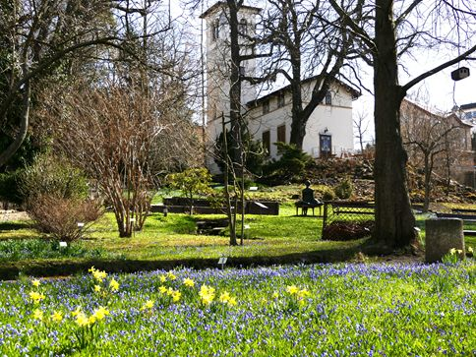
🛠 ✂ Die Seite ist im Aufbau! 🔨 🔌

🌲 Auftaktveranstaltung im Botanischen Garten und dendrologische Wanderung zum Sonnenhof 🌳
Der Botanische Garten ist ab dem 1. April 2025 wieder täglich geöffnet,
in der Woche von 8-18 Uhr, an Wochenenden und Feiertagen von 9-18 Uhr.
Am Samstag, dem 5. April 2023, 10:00 Uhr, wurde in den Botanischen Garten Gera zur Saisoneröffnung eingeladen. Dabei wurden neue Projekte vorgestellt, besonders die Erneuerung des Barfuß-Pfades im Bereich der Waldanlage. Die Erneuerung des Barfußpfades geht mit der Neugestaltung der Flächen für Fichtenforst und Schlagflur einher. Der Barfußpfad wurde im Laufe des Aprils fertig gestellt und bietet nun im Waldbereich verschiedene Materialien für die Füße der Besucher. Da die Bäume ab einer gewissen Größe nicht mehr in das Gartenbild passen, werden in den Bereichen, welche die Forsten darstellen, immer wieder Bepflanzungen gewechselt.
Die Vorbereitungen zu den diesjährigen Veranstaltungen im Botanischen Garten laufen – gemeinsam mit der Gesellschaft von Freunden der Naturwissenschaften in Gera e.V. werden ausgerichtet:
- am 13. Juli 2025 die 17. Liebhaber-Pflanzenbörse und
- am 21. September 2025 das Erntefest mit Obst- und Pilzausstellung
Auch die Anzucht für die Bepflanzung des Schaugewächshauses ist in vollem Gange. In diesem Jahr werden vielfältige Nachtschattengewächse die Besucher überraschen. Unter ihnen finden sich bekannte Nutzpflanzen wie Tomaten, Paprika und Kartoffeln, aber auch Zierpflanzen und Giftpflanzen, wie Tabak- und Stechapfel-Arten.
Im Anschluss an die Saisoneröffnung führte die Geraer Gehölzfreunde in der Gesellschaft von Freunden der Naturwissenschaften in Gera e.V. eine dendrologische Wanderung durch die Stadt zum Sonnenhof durch. Mit der zunehmenden Erwärmung läuten immer mehr Blühgehölze den Frühling ein und Gera ist bald wieder eine grüne Stadt. Der Rutheneums-Campus und die Vogelinsel sind Beispiele für eine gelungene Neugestaltung. Der Sonnenhof ist eine grüne Oase im Stadtzentrum, mit einem großen Durchbruch im Block zur besseren Durchlüftung des umbauten Gebietes. Eine Nachbildung im Innenhof erinnert an den verrohrten Mühlgraben unter den Hochhäusern. Ein Vertreter der GWG Elstertal informierte auch, dass bald der Springbrunnen im Sonnenhof wieder in Betrieb genommen werden soll, wobei viele Auflagen zu erfüllen sind.

🌲

